TD n°3 Traitement de texte
Objectif du TD : Usage d’un traitement de texte. Outils de structuration. Notion de style et de niveau hiérarchique. Table de matières. Mise en forme d’un document long.

Aide-mémoire pour le TD
Le Style : Ensemble de paramètres que l’on affecte à un paragraphe. Un style possède un certain nombre d’attributs, dont un nom, et un niveau hiérarchique (voir plus loin). Un style peut être fondé sur un autre style (il en reprend les attributs ), et dans ce cas, si le style de base est modifié, le style fondé sur cette base l’est aussi. Outre les caractéristiques de mise en forme de paragraphe et de caractères il comporte également des possibilités de numérotation automatique, ainsi que de réglages du style par défaut qui le suit. Pour travailler sur les styles, et les visualiser, menu Format – Styles et mise en forme.

Un document peut être visualisé :
En mode d’affichage Page. Le document apparaît tel qu’à l’impression. On peut sous ce mode effectuer, au moyen du menu format ou des boutons effectuer et visualiser toutes les commandes de mise en forme, au niveau caractère, paragraphe, section, document.
En mode Normal Le document apparaît avec des éléments de mise en forme caractère ou paragraphe, mais avec le texte en séquence (par exemple, en cas de colonnes, on ne visualise pas la disposition du texte dans la page). Ce mode permet de gérer et de visualiser les sauts de page, de section, ainsi que la présence de caractères spéciaux. On peut également y effectuer les mêmes commandes de mise en forme qu’en mode page
En mode plan, le document apparaît dans sa structure hiérarchique. Chapitres, sous-chapitres, texte de base. Ce mode permet de réorganiser le plan et les paragraphes d’un document les uns par rapports aux autres. Word utilise pour définir la notion de niveau hiérarchique. Chaque style possède un niveau. Les styles prédéfinis Titre 1, Titre 2,etc. sont de niveaux respectifs 1, 2,etc. un paragraphe de style niveau x est interprété comme le père d’un paragraphe de niveau supérieur situé en dessous.

Le mode Explorateur de document combine le mode Page et le mode plan sur deux fenêtres. Il permet de visualiser la structure hiérarchique tout en travaillant sur la mise en forme.

Fichier Support
Récupérez sur la page Claire HANEN le fichier support du TD 3 : TD3support.doc
Ouvrez-le et enregistrez le sous votre nom de famille dans un dossier TD3 que vous aurez créé sur votre clé USB ou disquette.
Le document se présente comme une lettre suivie d’un compte-rendu. L’ensemble du texte est à mettre en forme selon les directives suivantes, en utilisant le mode de visualisation qui vous semble le plus adapté.

Orthographe
Corrigez les fautes d’orthographe.

Sauts
Insérer un saut de section page suivante juste avant le compte rendu. Insérer un saut de page avant le texte « Bilan de la formation… » visualisez ces sauts de page et section en mode d’affichage « Normal », puis passez en mode « Page » et observez la différence. En quel mode pouvez-vous supprimer un saut de section ? (essayez).

Styles
Mettez l’ensemble du document en style normal. Modifier ce style pour qu’il soit défini comme suit : arial 12, paragraphes justifiés, retrait de première ligne 1cm.

Définir un style Adresse: basé sur Normal, retrait à gauche de 11cm. Appliquez ce style au début de la première page et à la signature.

Modifiez le style Normal en changeant la police de caractères en Times New Roman 11 points. Vérifiez que le style adresse est modifié.

Créez un nouveau style de paragraphe special1 de niveau 1 basé sur Normal:
arial 12 gras, retrait -1cm souligné, numérotation automatique de type I.
Ce style s’applique aux titres de paragraphe
Bilan de la formation au terme de trois sessions
Les stages en entreprise des demandeurs d'emploi
Le développement du diplôme en province.

Créez un nouveau style de paragraphe special2 de niveau 2 basé sur Normal avec les caractéristiques : arial 12 italique avec numérotation automatique sous la forme suivante :

I.a) Les stagiaires
Appliquez le style aux sous-titres de paragraphes :
Les stagiaires
Données statistiques sur les stagiaires
Ensemble des quatre générations
Prises en charge financière de la formation

Table des matières :
Insérez juste après le mot Sommaire une table des matières à deux niveaux de titre, affichage des pages :

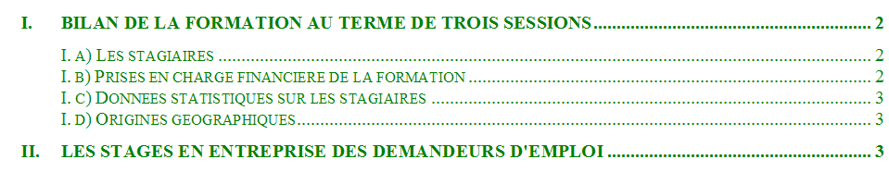

Plan
Placez-vous en mode Plan, visualisez les trois premiers niveaux hiérarchiques. Déplacez la sous-partie « Prises en charge… » avant celle sur les «Données statistiques … » La table des matières est-elle modifiée ?

Votre document peut-être vu comme un document Maître, dans lequel vous insérez des parties indépendantes situées dans des fichiers.
Créez en mode plan une nouvelle partie (au niveau 1) avec son titre de même style que les autres. Utilisez le bouton de la barre d’outils Inserer un sous-document pour placer le fichier des instructions du TD juste en dessous-

En-tête
Créez un entête à partir de la deuxième section avec À gauche le texte : « Conseil de perfectionnement » En italique
À droite le numéro de page/ nombre de pages (par exemple 3/10)

Créez un pied de page
Pour toutes les pages Texte : « Université Paris X-Nanterre » Centré
Avec un trait horizontal plein 5 points au dessus du texte

Tableau à créer et à mettre sous la forme conformément au modèle ci-dessous :
Vous consulterez l’aide en ligne sur les tableaux (formules) pour remplir la colonne de gauche.
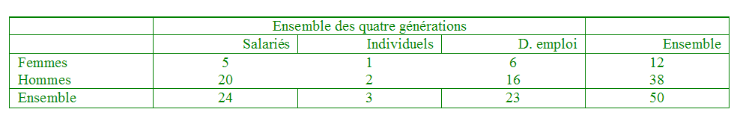

Colonnes :
Dans la troisième partie, disposez les sous parties « L’université de Tours » et « l’IAE de Strasbourg » en haut de la dernière page sur deux colonnes, chacun sur une colonne (Attention, utilisez le bon outil !).
Combien votre document comporte-t-il de sections ?

Note en bas de page
Recherchez dans le texte le mot CNAM. Insérez une note en bas de page après ce mot, avec le texte « Conservatoire des arts et Métiers ». Faites un copier du petit 1 qui indique la note à coté du mot CNAM. Faites un coller à la fin de votre document. Comment le document a-t-il été modifié ?

Enregistrez votre document dans votre dossier.

Modèle de document :
Effacez tout le texte, et faites un « Enregistrer sous » au format « Modèle de document » du fichier et sous le nom CRvotrenom.
Vous devez avoir un nouveau fichier .dot dans le dossier correspondant aux modèles.
Créez ensuite un nouveau document à partir de ce modèle (Fichier-Nouveau document).

Les styles Adresse, special 1 et special 2 y sont-ils ?
Qu’en est-il des entêtes et pieds de page ?

